TASCA 4: Com identificar els usos de l’homeopatia

Tasca 4.1:
Respon les següents preguntes:

1) Amb quina pregunta creieu que s’han obtingut els resultats següents?
2) Hauries de fer una pregunta oberta o tancada? Quins tipus de respostes podries donar?

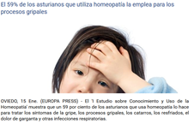 | 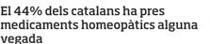

Titular: http://www.diariodenavarra.es/noticias/navarra/mas_navarra/2014/04/09/el_uso_homeopatia_crecido_casi_navarra_cinco_anos_154654_2061.html

Tasca 4.2:
Fes una pregunta una amb resposta oberta i/o tancada. Anota-la al document ‘Recull de preguntes’.

Tasca 4.3:
Respon les següents preguntes:
1) Què hem de preguntar per conèixer dades com aquestes?

2) Hauries de fer una pregunta oberta o tancada? Quins tipus de respostes podries donar?

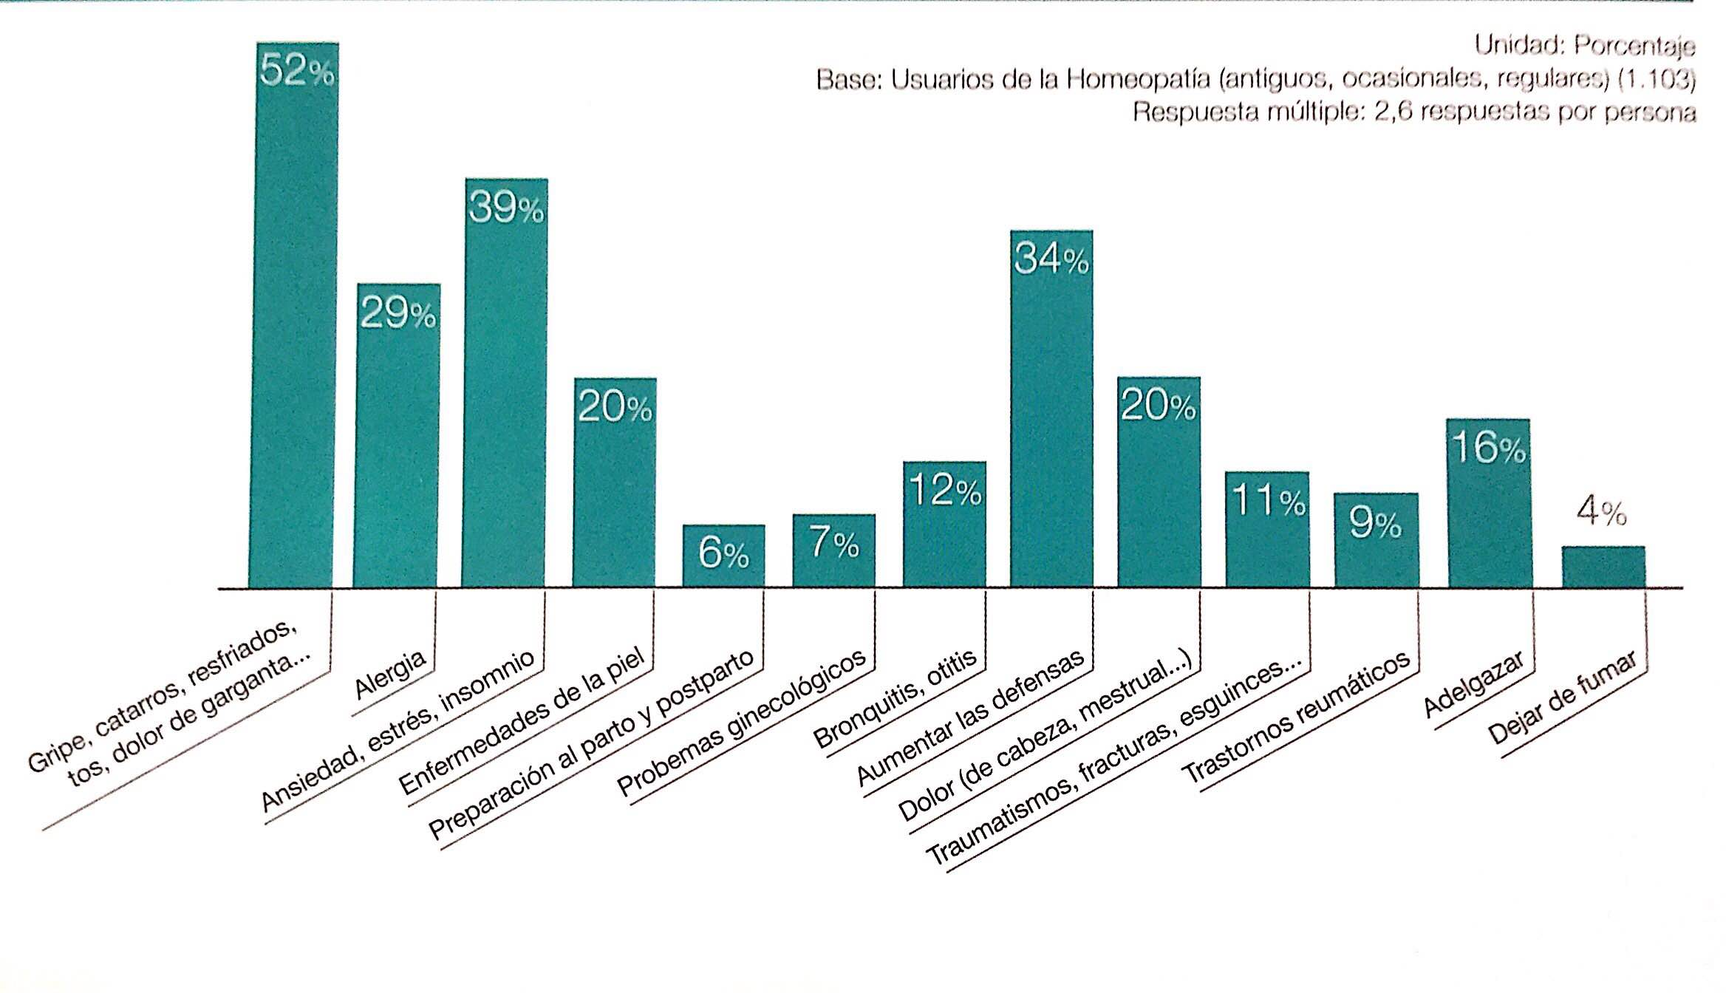

Tasca 4.4:
Fes una pregunta una amb resposta oberta i/o tancada. Anota-la al document ‘Recull de preguntes’.

